ΠΡΟΒΛΗΜΑΤΑ ΜΕ ΑΝΑΓΩΓΗ ΣΤΗ ΜΟΝΑΔA
- Τα $\frac{3}{5}$ των εσόδων μιας οικογένειας πηγαίνουν σε αγορές τροφίμων. Πόσα χρήματα ξοδεύει η οικογένεια για τρόφιμα αν τα έσοδά της είναι 1.250 ευρώ;

- Η Αννούλα για τη γιορτή της μητέρας έκανε δώρο στη μητέρα της μια ανθοδέσμη με 30 λουλούδια. Απ΄αυτά τα $\frac{6}{10}$ είναι τριαντάφυλλα ενώ τα $\frac{4}{10}$ είναι τουλίπες. Πόσα τριαντάφυλλα και πόσες τουλίπες είχε η ανθοδέσμη;

- Ο κύριος Νίκος αγόρασε ένα αυτοκίνητο που κοστίζει 11.250 ευρώ. Έδωσε τα $\frac{7}{15}$ του ποσού και τα υπόλοιπα θα τα δώσει μόλις πάρει το αυτοκίνητο. Πόσα χρήματα έδωσε και πόσα χρωστάει ακόμη;

- Ta $\frac{4}{6}$ των χρωμάτων που έχω στην κασετίνα μου είναι 12. Πόσα είναι όλα τα χρώματα που έχω;

- Τα $\frac{4}{7}$ των εργατών ενός εργοστασίου είναι 560 εργάτες. Πόσοι είναι συνολικά οι εργάτες;

- Τα $\frac{4}{8}$ των σελίδων ενός βιβλίου είναι 160 σελίδες. Πόσες σελίδες συνολικά έχει το βιβλίο;

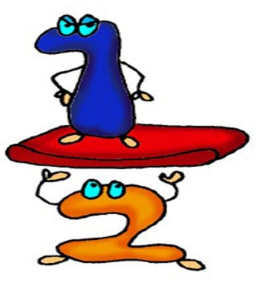

- Ta $\frac{2}{6}$ του βάρους του Κώστα είναι 30 κιλά. Πόσα κιλά είναι τα $\frac{5}{6}$ ;

- Τα $\frac{4}{8}$ ενός λίτρου νερού είναι 500ml. Πόσα ml είναι τα $\frac{6}{8}$;

- Τα $\frac{3}{10}$ των δέντρων του περιβολιού του κυρ Γιώργη είναι 144 δέντρα. Πόσα δέντρα περιλαμβάνουν τα $\frac{8}{10}$ ;

